Cada elemento HTML es por defecto inline o block.
Los elementos Inline solo toman cuanto espacio sea necesario.
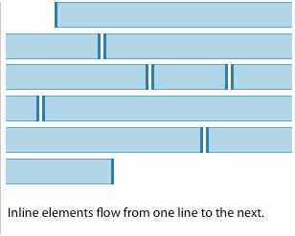
Elementos Inline: <a>, <img>, <span>, <input>, <label>, <select>, <textarea>.

Los ítems Block toman el 100% del ancho del elemento padre (parent). Incluso si el ancho del elemento fuera menor que el padre, de todas formas abarcaría el 100% del ancho.
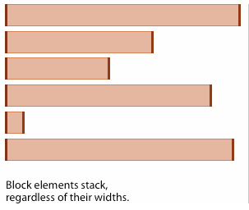
Elementos Block: <body>, <div>, <form>, <h1>-<h6>, <p>, <table>, <ul>, <ol>, <li>

No es válido poner elementos block dentro de elementos inline.
Ej:
No válido:
<a href="http://www.google.com">google.com <h1>Google</h1></a>
Válido:
<h1><a href="http://www.google.com"> Google</a></h1>
Sin embargo, podemos cambiar el estilo de visualización predeterminado de HTML utilizando CSS y la propiedad de visualización (display). Los posibles valores de esta propiedad son: inline, block, none e inline-block.
Desafio: duplicar la siguiente imagen ajustando el código CSS. Usa margins y paddings para ajustar los espacios entre divisiones y utiliza la propiedad display para lograr situar cada bloque en el lugar correcto.
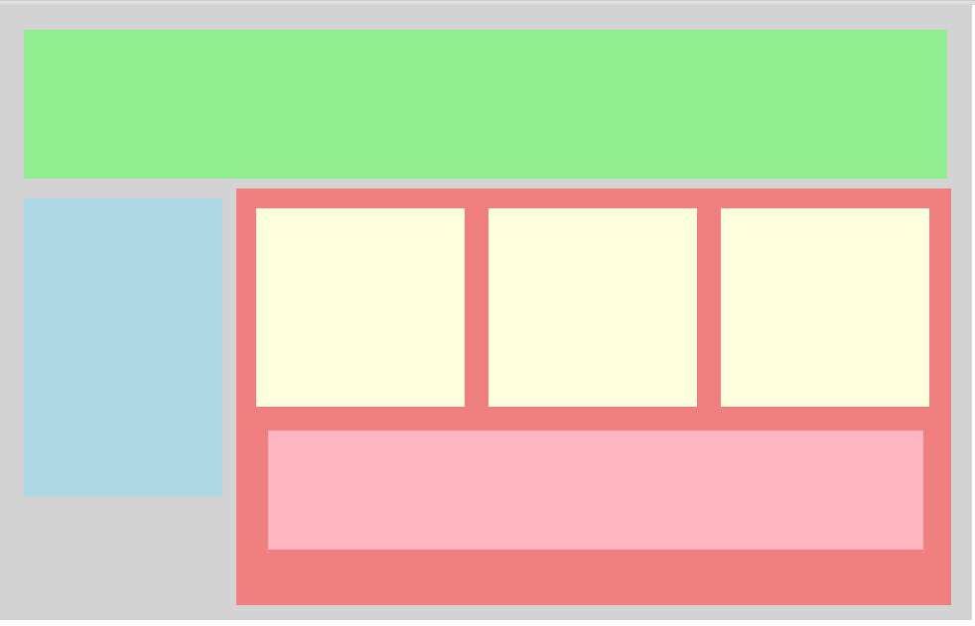

<!DOCTYPE html>
<html lang="en">
<head>
<meta charset="UTF-8" />
<meta name="viewport" content="width=device-width, initial-scale=1.0" />
<title>Position Practice</title>
<style>
/*CSS reset settings here*/
* {
margin: 0px;
padding: 0px;
}
#wrapper {
width: 950px;
background-color: lightgray;
margin: 0px auto;
}
#header {
min-height: 150px;
background-color: lightgreen;
}
#navigation {
min-height: 300px;
width: 200px;
background-color: lightblue;
}
#main_content {
min-height: 400px;
width: 700px;
background-color: lightcoral;
}
.subcontents {
min-height: 200px;
width: 210px;
background-color: lightyellow;
}
#advertisement {
min-height: 120px;
width: 660px;
background-color: lightpink;
}
</style>
</head>
<body>
<div id="wrapper">
<div id="header"></div>
<div id="navigation"></div>
<div id="main_content">
<div class="subcontents"></div>
<div class="subcontents"></div>
<div class="subcontents"></div>
<div id="advertisement"></div>
</div>
</div>
</body>
</html>

